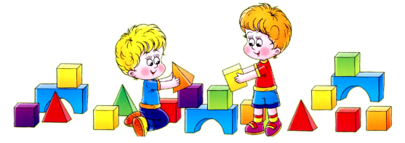

**КОНСУЛЬТАЦИЯ ПЕДАГОГА-ПСИХОЛОГА ДЛЯ РОДИТЕЛЕЙ**

**«РАЗВИВАЕМ ПОЗНАВАТЕЛЬНЫЕ СПОСОБНОСТИ МАЛЫША».**

Мышление ребенка до ЧЕТЫРЕХ лет непосредственно связано с восприятием - малыш мыслит, устанавливая связи между предметами и действуя ими. Среди всех психических процессов в раннем возрасте главная роль принадлежит восприятию: поведение и сознание целиком определяются тем, что ребенок видит здесь и сейчас. Особое значение для формирования наглядно-действенного мышления имеют действия с двумя и более предметами, когда необходимо учитывать и соотносить свойства разных объектов - форму, величину, твердость, местоположение и т.п. Уже в конце младенческого периода ребенок начинает совершать действия с двумя предметами - нанизывает, ставит один на другой, складывает и пр. Однако в этих действиях он еще не учитывает свойство - не выбирает и не подбирает нужный предмет в соответствии с формой, величиной, не пытается расположить предметы в определенном порядке. Характерно, что «содержание» большинства игрушек, пирамидок, кубиков, вкладышей, матрешек направлено на развитие соотносящих действий - на подбор и соединение предметов или их частей в соответствии с формой и размером. Разумеется, действия с ними должны регулироваться и направляться тем результатом, который следует получить (например, готовую пирамидку или матрешку). Для этого годовалому ребенку необходима помощь взрослого, своего рода обучение. Соотносящие действия выполняются разными способами в зависимости от того, как учить. Если ребенок просто подражает взрослому, т.е. выполняет те же действия с теми же предметами, он может получить результат только в его присутствии и при непосредственном показе. Поэтому важно, чтобы малыш научился выделять необходимые свойства предметов, чтобы сам подбирал и соединял части в требуемом порядке. Важно сначала заинтересовать его игрушкой, стимулировать желание действовать. Первоначально действия эти выполняются только через практические пробы, потому что ребенок еще не способен зрительно сравнивать величину и форму предмета. Только какое-либо неоднократное действие с игрушкой сможет убедить его в несостоятельности попыток. Только так он поймет, что нужно, например, не втискивать деталь, а примерять до тех пор, пока не будет найдена необходимая. Игрушки - пирамидки, кубики, матрешки - как бы сами подсказывают, какая деталь подходит. Поэтому их и называют автодидактическими (или самообучающими). С помощью внешних ориентировочных действий ребенок рано или поздно получит результат.

В 2-2,5 года формируется новый тип восприятия - зрительно соотнесенное. Его называют так потому, что свойство одного предмета теперь превращается в образец, в мерку для измерения свойств другого. Так, величина одного кольца пирамидки становится меркой для остальных колец; нужные детали подбираются на глаз, правильное действие по просьбе взрослого выполняется сразу, без предварительных практических проб. Разумеется, зрительный выбор по образцу - гораздо более сложная задача, нежели простое узнавание или примеривание, ведь сначала нужно найти предметы, одинаковые по форме, по величине, и лишь потом - по цвету. Это значит, что новые действия формируются первоначально для тех свойств предмета, которые непосредственно задействованы, и лишь затем переносятся на другие, менее существенные.

На третьем году жизни ребенок способен уже сравнивать хорошо знакомые предметы, имеющие ярко выраженную форму, с постоянными образцами, не только реально воспринимаемыми, но и представляемыми. Так, если предмет треугольной формы, ребенок определяет его «как домик», а круглый - «как мячик». Это означает: у ребенка есть представления о свойствах вещей, и эти представления закреплены за конкретными предметами. Но эти представления сами по себе не формируются. Со свойствами предметов ребенка необходимо знакомить в конкретных практических действиях. Повторение и воспроизведение соотносящих действий приводят к тому, что на их основе складываются внутренние психические действия. Уже в период раннего детства ребенок может совершать действия в уме, способен без внешних проб подбирать нужные детали, например, для пирамидки или матрешки. В основе догадки - элементарная форма внутреннего действия, но не с реальными предметами, а с их образами, представлениями и способами употребления. Такое мышление в психологии называют наглядно-образным.

В раннем возрасте наглядно-образное мышление только зарождается. Поэтому ребенок не может выполнять сложные задания, а если и выполняет, то только в наглядно-действенном плане. Игры, которые я предлагаю вниманию родителей с различными составными игрушками - пирамидками, кубиками, картинками, - развивают не только наглядно-образное мышление, но и восприятие, внимание, память, речь.

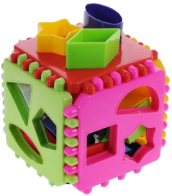**ВКЛАДЫШИ.**

Игры и занятия с вкладышами предполагают индивидуальную форму работы. На первых порах обязательно участие взрослого: он должен заинтересовать ребенка предметами, показать возможные действия, научить правильным способам. Если игра усвоена, если малыш уже сам с удовольствием играет, его можно оставить одного до тех пор, пока не заскучает. В некоторых случаях понадобятся два одинаковых предмета: один - для показа и образца, другой - для воспроизведения правильного действия.

Самое первое соотносящее действие - вкладывание одного предмета в другой. Уже в конце первого года жизни ребенок с удовольствием достает из коробки или мешочка игрушки. Сначала он предпочитает только вытаскивать и разбрасывать их. В начале второго года жизни собирание мелких предметов становится любимым занятием. Малыш может сосредоточенно собирать в коробку или миску палочки, колесики, шишки, а потом доставать их. Конечно, следует не только поддерживать это простое занятие, но и предоставлять для него материал. Желательно показывать, как собирать пуговицы или брусочки в кастрюльку, как перекладывать их в коробку, в мешочек, а потом опять в кастрюльку. Если ребенок заинтересуется, он на какое-то время сосредоточится на этом действии. Основное удовольствие приносит сам процесс перемещения предметов, а не результат.

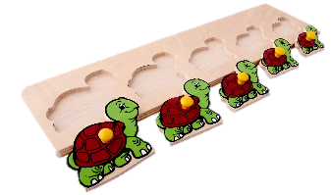

Более сложным представляется действие со специальными игрушками - вкладышами. Их значимость: развивают восприятие и мышление. Набор вкладышей - это несколько (от 3 до 12) полых предметов одинаковой формы и разного размера: кубики, цилиндры, мисочки, половинки шара, убывающие по величине. Вкладывая меньший предмет в больший, тем самым, координируя действия руки и глаза, малыш учится соотносить их величину.

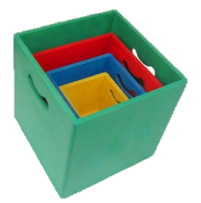Сначала можно предложить всего два-три предмета. Взрослый ставит на стол больший кубик, в который спрятаны два маленьких, и поднимает верхний. Малыш видит следующий кубик, поменьше. Его тоже снимают, чтобы показать самый маленький. Далее меньшие кубики накрываются большими. На практике действия озвучиваются в такой последовательности: «Что там у нас прячется? – спрашивает взрослый. - Смотри, еще кубик, а под ним еще. А теперь спрячем его, вот так! (Показ.) Нет кубика! И этот тоже спрячем. И опять один кубик остался». Разыгрывается нечто вроде игры в прятки, в которой ребенок наверняка захочет принять участие. Сначала он будет только снимать верхние кубики, а взрослый собирать. Поэтому можно попробовать совместно (действуя руками ребенка) спрятать маленький кубик, «надев» на него больший, и показать, что «прячется» только меньший предмет в больший, а не наоборот.

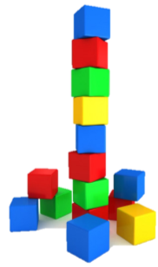Постепенно для самостоятельных манипуляций число вкладышей увеличивается (до четырех-пяти). Не исключено, что на первых порах ребенок будет пробовать втиснуть один предмет в другой силой. Если бесполезное действие «задерживается», педагог дает другой предмет, но меньшего размера; совместно они вкладывают его в больший. Так, путем проб малыш учится перебирать предметы и выбирать среди них нужные.

Одна из любимых детских игр - раскладывание предметов по разным емкостям. Разложив все элементы вкладышей, например миски, в порядке убывания, взрослый вкладывает в каждую по одной бусинке. Ребенок наверняка продолжит это занятие самостоятельно. Сначала его внимания не заостряют на соответствии величины миски и бусинки. Главное, положить какой-либо один предмет. Задача эта решается на втором этапе обучения: подобрать предмет в соответствии с размером емкости: в большой - побольше, в маленький - поменьше.

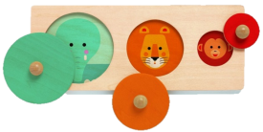Варианты игр с вкладышами. Первый: постройка башенки. Взрослый ставит меньший кубик на больший и удивляется: «Вот какая башенка получилась!» Башня будет расти до тех пор, пока малыш не развалит ее. Но через определенное время у него обязательно возникнет желание самому принять участие в строительстве. Только так, на практике, можно убедиться: башня получается, когда маленький кубик «становится» на большой.

Второй вариант (для детей 2,5 лет). Используются специальные коробки с прорезями или углублениями различной формы, окрашенные в цвет, соответствующий вкладываемой детали. Для каждого отверстия играющий подбирает нужную по форме (или размеру) «крышечку».

Этот дидактический материал - три карточки с 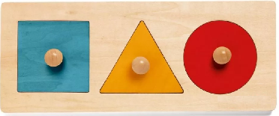рельефным контуром (окошком) какой-либо геометрической фигуры - можно изготовить самостоятельно. Для рельефного контура понадобится плотный картон из двух слоев. На верхнем слое предварительно вырезается окошко, форма и размеры которого соответствуют одной из основных фигур (круг, квадрат или треугольник). Фигура должна вкладываться в окошко и выниматься из него легко. Взрослый показывает, как закрывается крышкой окошко; обращает внимание: каждому подходит только одна определенная крышка: вместе с ребенком подбирает соответствующие формы и только после этого предоставляет возможность играть самостоятельно.

Усадив малыша за стол, на котором разложены разные геометрические фигуры, взрослый дает ему карточку с рельефным контуром. Ребенок должен рассмотреть их, обвести пальцем контур своего окошка и ответить на вопрос: «Как ты думаешь, какая крышка подойдет твоему окошку?» Если ребенок выбирает неправильную фигуру, взрослый, тем не менее, дает возможность выполнить действие до конца (т.е. убедить, что выбран не тот предмет). Когда подходящая крышка, наконец найдена, взрослый, выразив восхищение, сначала сам показывает остальным игрокам, как закрывается окошко, а затем просит ребенка самостоятельно выполнить то же действие. Для закрепления дайте ребенку возможность подержать свое окошко и несколько раз самостоятельно открыть и закрыть его. Когда все «окошки» закрыты, родитель торжественно открывает их, раскладывает фигуры на столе и предлагает ребенку поменяться «своими окошками». Игра продолжается до тех пор, пока сохраняется интерес к ней.

**ИГРЫ С ПИРАМИДКОЙ.**

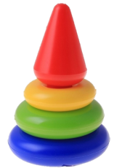Для детей от года до полутора лет подбирается простая пирамидка - из трех-четырех колец одного размера. Малыши обычно предпочитают разбирать игрушку. Задача взрослого - научить правильно, брать кольцо пальцами и надевать его на стержень. Показ и помощь желательно сопровождать словами («Вот так! Взял колечки пальчиками, надел колечко на палочку. Молодец! Попробуем еще раз»). Если малыш не освоил движения, взрослый помогает, действуя совместно с ним. Надев все колечки и колпачок, показывает, что получилось.

Игру можно усложнить, предложив пирамидки с колечками разного размера. Конечно, поначалу ребенок будет складывать кольца, не обращая внимания на размер. Наиболее простая и удобная пирамидка - с основанием в виде конуса. Играя с нею, ребенок убеждается, какое колечко свободно опускается, какое не влезает на стержень. Детей от полутора лет можно учить складывать так называемую гладкую пирамидку, т.е. сложенную правильно - от большего кольца к меньшему она на ощупь гладкая. Взрослый обращает внимание на этот факт: проводит рукой малыша по неправильно собранной пирамидке, указывает на неровности. То же самое проделывается и с правильно собранной игрушкой.

Играя с ребенком, родитель должен обязательно проявлять внимание и высказывать одобрение, даже если малыш с усердием нанизывает колечки неправильной величины. С детьми полутора-двух лет действия с пирамидкой можно разнообразить, например, заданием «Сложи дорожку» - сначала простым подбором колец, затем - от большего к меньшему. Образец выполнения задания показывается. (Для этой игры подходит пирамидка из семи колец с колпачком.) Из колец можно построить и башенку, каждое верхнее колечко которой должно быть меньше нижнего. Чтобы научить ребенка различать величину, взрослый раскладывает кольца вперемешку и предлагает найти самое маленькое, потом самое большое и т.д. Накладывая одно колечко на другое, он показывает, что большее по размеру кольцо всегда выступает из-под меньшего.

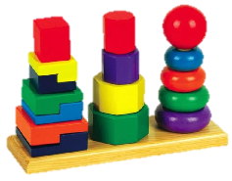Пирамидка с кольцами разного цвета - прекрасный материал, с помощью которого дети учатся различать цвета. Но для этого игра обязательно сопровождается и показом, и речевыми комментариями. Один из вариантов этой игры - две одинаковые пирамидки из трех-четырех колец разного цвета (для родителя и ребенка). Задание - разобрать свою пирамидку - получает тот, кто уже умеет нанизывать кольца. Те же действия выполняет и взрослый, попутно показывая кольцо какого-либо цвета и спрашивая: «У тебя есть такое же? Красное?» Если ребенок ошибется, взрослый помогает: находит и прикладывает к своему кольцу, чтобы продемонстрировать совпадение цветов. Для занятий с детьми третьего года жизни подбираются пирамидки из шести-семи колец разного цвета. По заданию родителя, у которого в руках, например, красное колечко, ребенок находит диски того же цвета (или зеленые, желтые); собирая пирамидку на ощупь (закрыв глаза), определяет размеры колец и правильность сложения.

**ИГРЫ С КУБИКАМИ.**

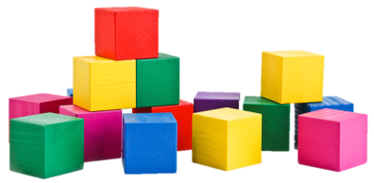Этот игровой материал можно использовать с детьми второго года жизни. Подойдут кубики деревянные или пластиковые. Задача взрослого - знакомить малыша с предметами, содержащими новизну; учить удерживать кубики, перекладывать их из одной руки в другую; строить несложные башенки из двух-трех предметов одинаковой величины.

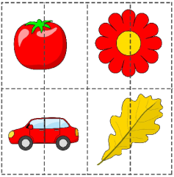Дети третьего года жизни могут строить башенки, домики для кукол, стулья уже из большего числа кубиков (шесть-восемь) и разной величины. Взрослый в ходе игры обращает внимание на величину материала (большой кирпичик, поменьше, еще поменьше), помогает словесно («Вот взял большой кубик, правильно; теперь нужно искать поменьше. А где у нас самый маленький?»); показывает, как из кубиков возводят ворота, складывают кровать или лесенку, по которой можно «пройтись» пальцами. Важно, чтобы родитель сформировал у ребенка способность действовать по образцу.

**ИГРЫ С КАРТИНКАМИ.**

На втором году жизни ребенок уже способен узнавать на картинках изображения знакомых предметов. Исходя из этого, рисунки можно использовать в ходе развивающих игр. Вот некоторые примеры.

**Найди половинку**. Цель игры: ориентировать ребенка на установление логической связи и цветового единства (что позволяет из двух частей составить одно целое).

Материал: два одинаковых набора красочных открыток (по три-четыре), из которых один набор предварительно разрезан пополам.

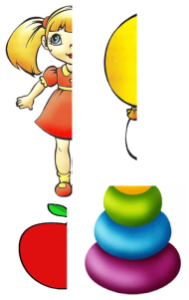Ход игры. На столе разложены картинки, разрезанные пополам. Показав одну целую картинку, взрослый берет со стола ее половинку и просит подобрать к ней соответствующую часть. Если ребенок затрудняется, задание взрослый и ребенок выполняют вместе. Игру можно усложнить, увеличив число половинок от шести до восьми или разрезав картинки на три или четыре части.

**Угадай, что на картинке**. Цель игры: ориентировать ребенка на установление логической связи и цветового единства.

Материал: разрезанные картинки, на которых изображено что-либо хорошо знакомое (например, животное, предмет мебели, фрукт).

Ход игры. Взрослый показывает ребенку половину изображения и просит угадать, что нарисовано. Картинку можно или разрезать или закрыть какую-либо ее часть белой бумагой. (Более сложный вариант: показывают не половину, а третью или четвертую часть картинки.)

 **Зайчик и белочка**. Цель игры: учить детей удерживать и выполнять инструкцию, осуществлять элементарную классификацию предметов.

Материал: морковка и орехи (по пять-шесть штук), вырезанные из бумаги; две игрушки - зайчик и белочка.

Ход игры. Взрослый (показывая ребенку игрушки и рассаживая их в разных частях комнаты). Зайчики любят морковку, а белки - орешки. Вот тебе орехи и морковка. Зайчику, пожалуйста, дай все морковки, а белочке - орешки. Молодец! И зайчик доволен, и белочка. Спасибо тебе и за белочку, и за зайчика.

Зайчика и белочку можно заменить другими персонажами ежиком, мишкой, собачкой или их изображениями, т.е. картинками с различными животными. Здесь важно, какое именно животное и чем оно любит полакомиться.

**Подготовила педагог-психолог**

**Иванова Оксана Викторовна**